Профилактика плоскостопия у детей дошкольного возраста

С первыми шагами у ребёнка начинается процесс формирования стоп. Окончательно стопа формируется у ребёнка к семи-восьми годам. Плоскостопие считается одним из самых распространённых заболеваний у детей. Но родители часто не воспринимают это заболевание всерьёз, и это неправильная позиция. Дети, страдающие плоскостопием, жалуются на боли в стопах, повышенную утомляемость, боли в голенях.
Нормальная или плоская стопа? Определить форму стопы можно так: смазать стопы ребенка подсолнечным маслом и поставить его на лист белой бумаги, хорошо впитывающей масло. При этом надо отвлечь внимание малыша. Через 1—1,5 минуты снять его с бумаги и внимательно рассмотреть отпечатки стоп. Если следы имеют форму боба, то это свидетельствует о нормальных стопах: своды стоп приподняты и при движениях выполняют рессорную функцию. Если же отпечаталась вся стопа, следует заподозрить имеющееся или начинающееся плоскостопие, а если дошкольник при длительной ходьбе жалуется на боль в ногах, то здесь уже нужна консультация и помощь ортопеда.
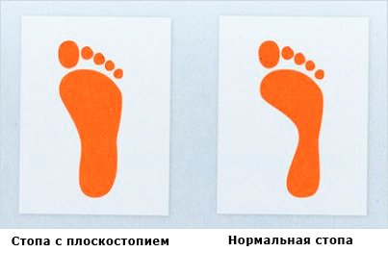
Как предупредить плоскостопие?
• обувь у ребёнка должна быть сделана из натуральных материалов, внутри с твёрдым супинатором, поднимающим внутренний край стопы;
• подошва детской обуви должна быть гибкой и иметь каблук (5-10мм, искусственно поднимающий свод стопы, защищающий пятку от ушибов);
• обувь должна соответствовать форме и размеру стопы, быть удобной при носке и не должна мешать естественному развитию ноги, сдавливая стопу, нарушая кровообращение и вызывая потертости;
• обувь должна быть максимально легкой, но с хорошим задником;

Примерный перечень специальных упражнений
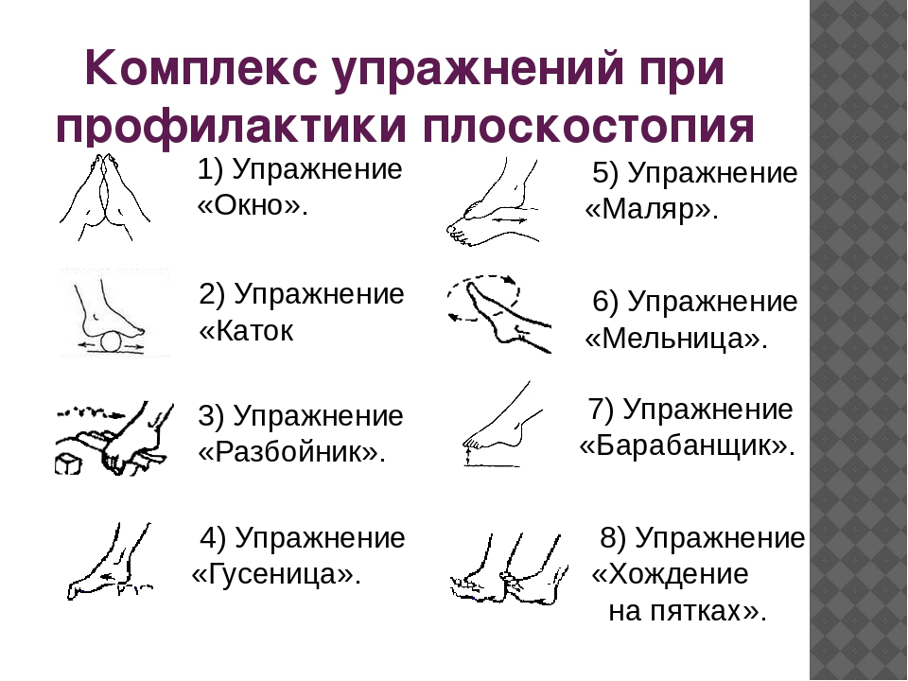
Эти упражнения легко и просто выполнить дома.

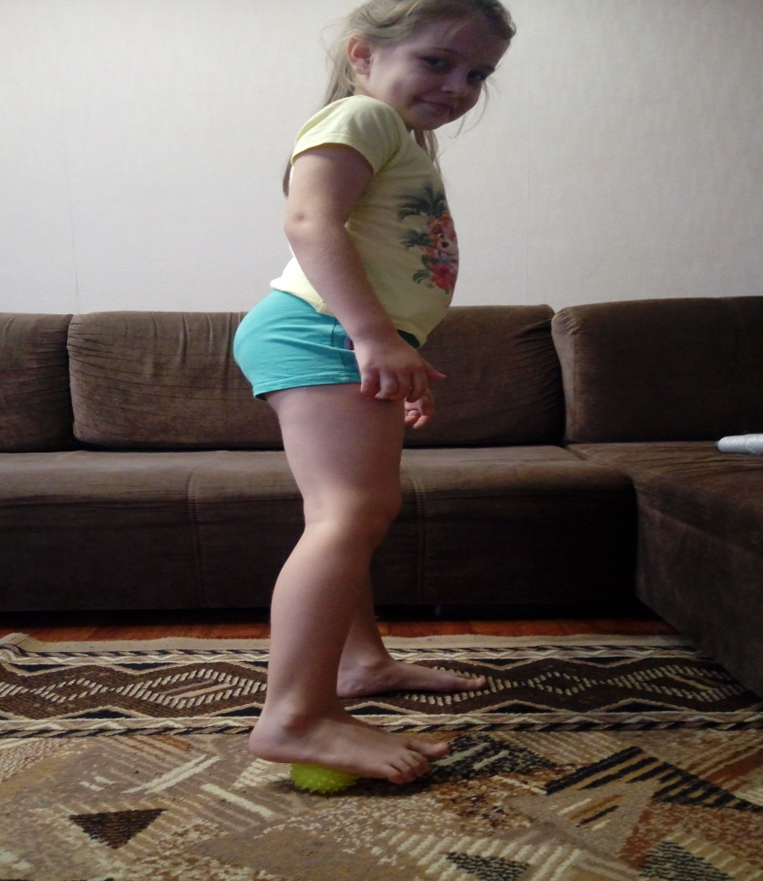
Упражнение «Каток»

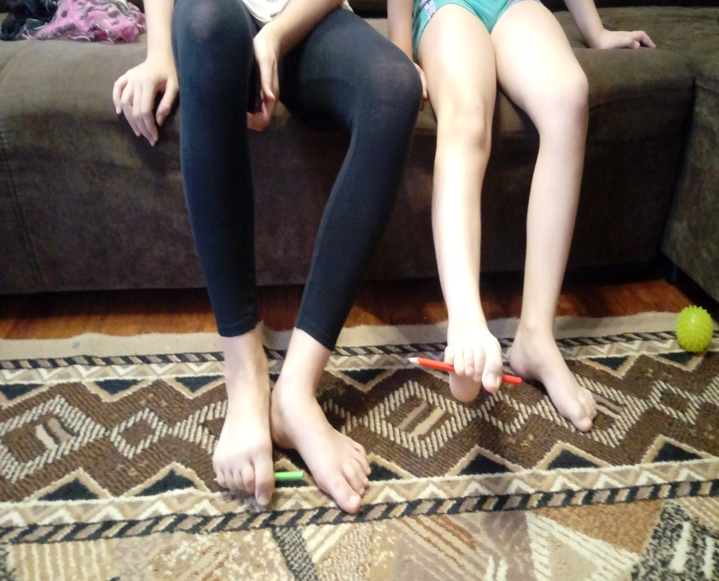
Упражнение «Цепкий краб»
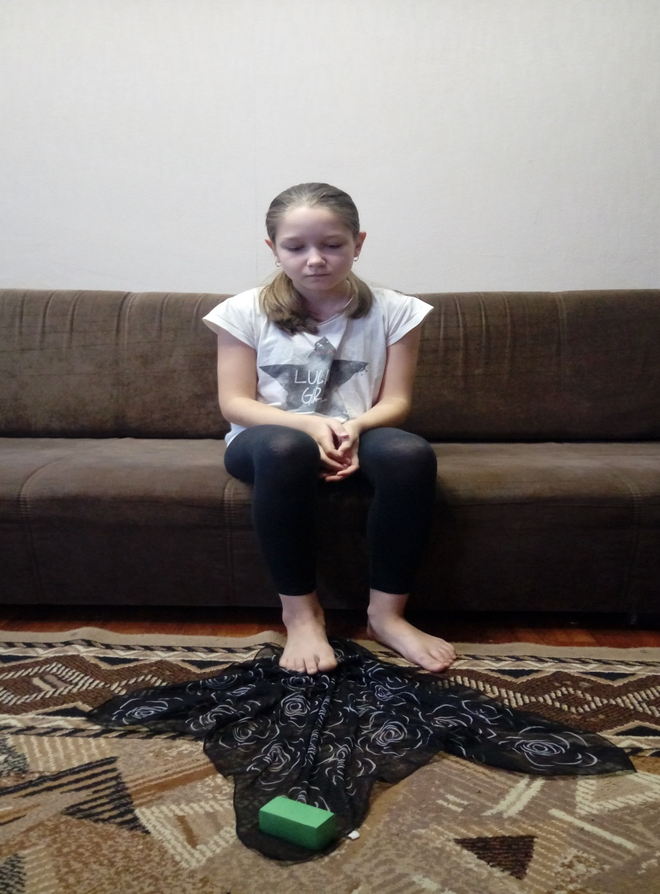
Упражнение «Разбойник»

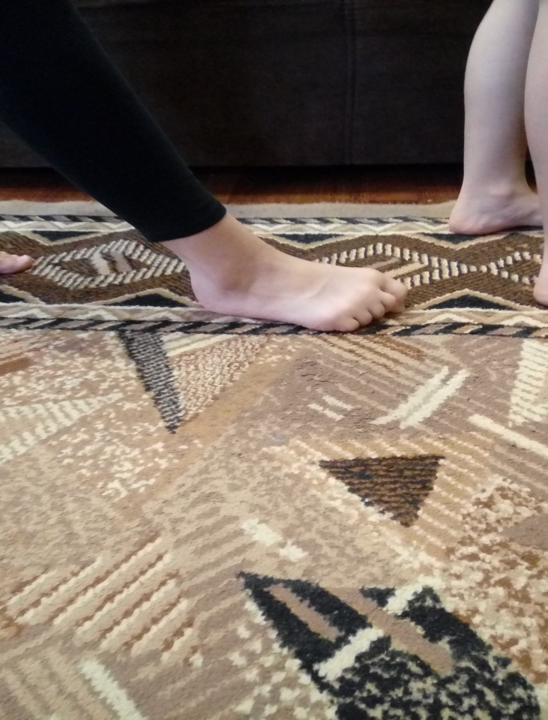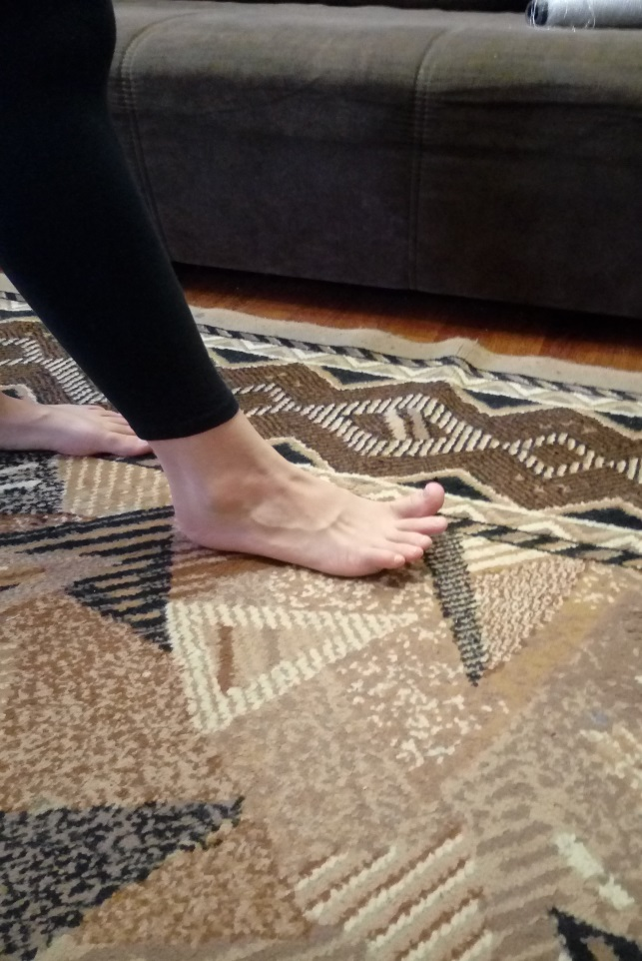
Упражнение «Гусеница»
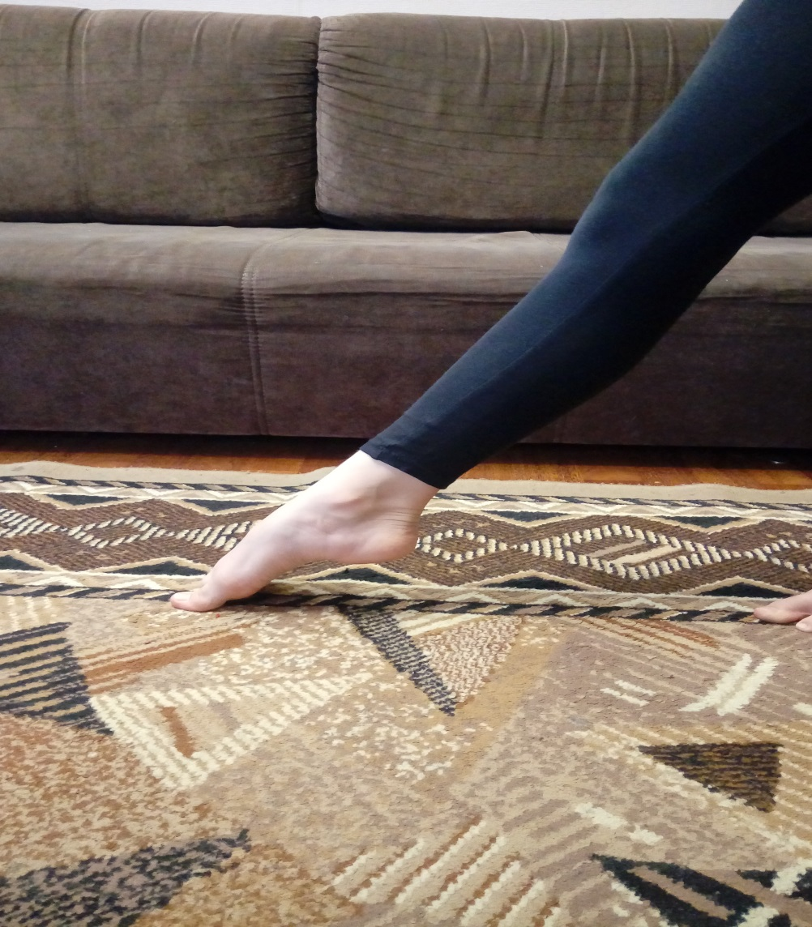
Упражнение «Барабан»
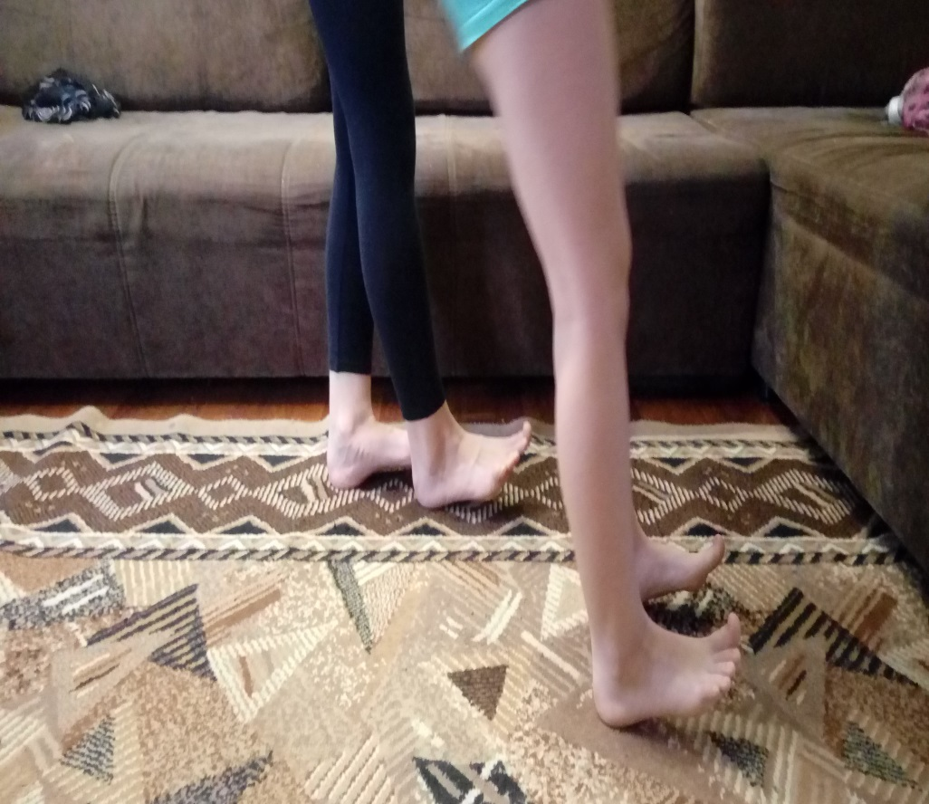
Упражнение «Ходьба на пятках»
Наибольший эффект достигается, если выполнять эти простейшие упражнения босиком.

